Para realizar esta actividad lo primero que tendremos que hacer es crear una cuenta en GITHUB, ¿Te acuerdas ¿Que es GITHUB? :Es la compañía que ofrece servicios de hosting de repositorios almacenados en la nube.
Bueno, sigamos:
CREACIÓN DE CUENTA EN GITHUB
1.- Abre tu navegador y busca esta dirección: https://github.com/
2.- identifica el botón Sign up y créate una cuenta
3.- Una vez que tengas tu cuenta entra al dashboard principal de GITHUB
Se verá una pantalla como esta:
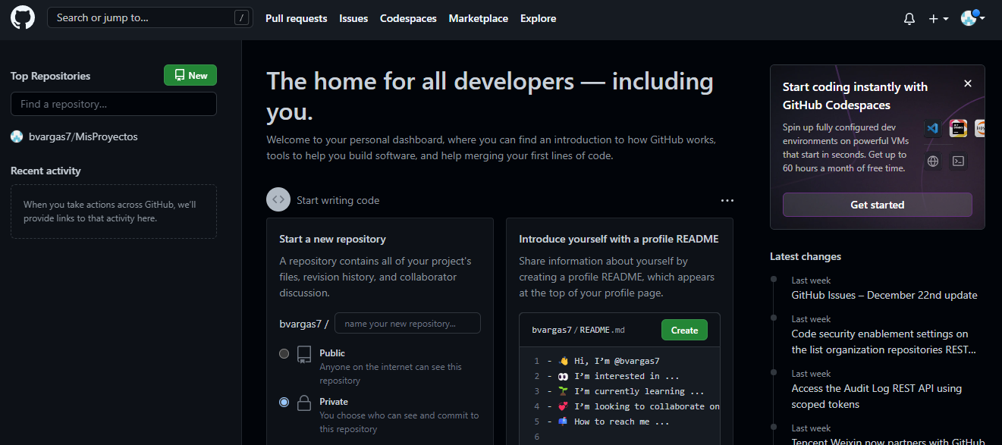

Ahora vamos a la actividad:
Crearemos un repositorio en GitHub
1.- Dentro de tu cuenta GitHub, presiona el icono “+” y selecciona la opción “New Repository”
( Nuevo repositorio)
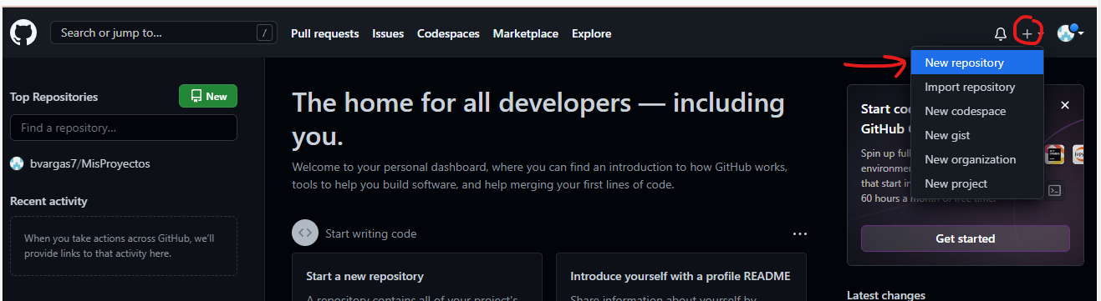

2.- Asigna un Nombre a tu repositorio; GitHub te recomienda que sea un nombre corto y fácil de recordar ( quizá algo relacionado con el proyecto que vas a almacenar)
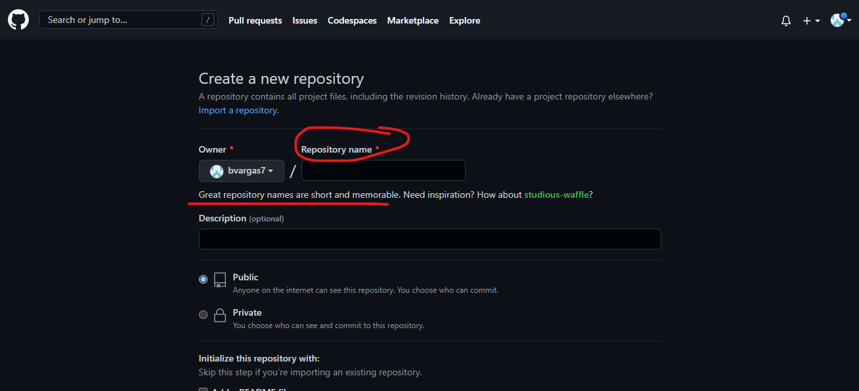
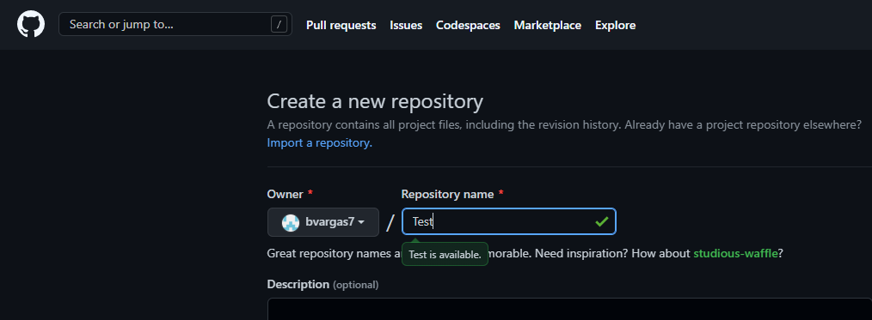
Agrega una Descripción Corta y marca la opción "Inicializar este repositorio con un README", y haz clic en el botón "Crear Repositorio".
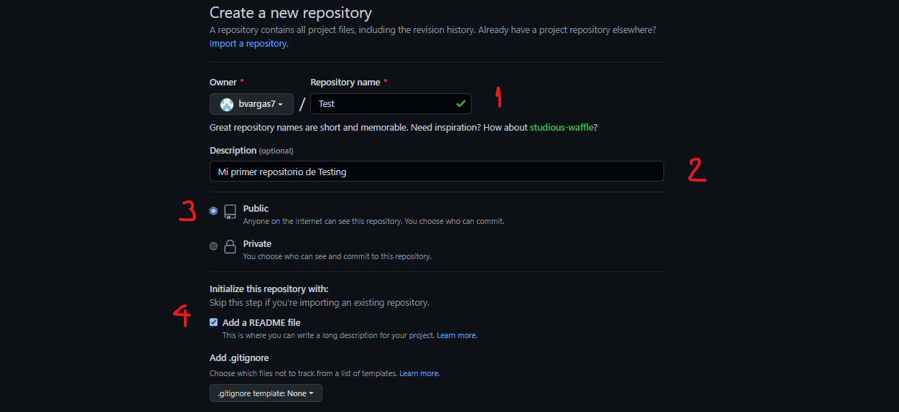
¡LISTO! YA CREASTE TU PRIMER REPOSITORIO EN GITHUB

Así se ve tu REPOSITORIO:
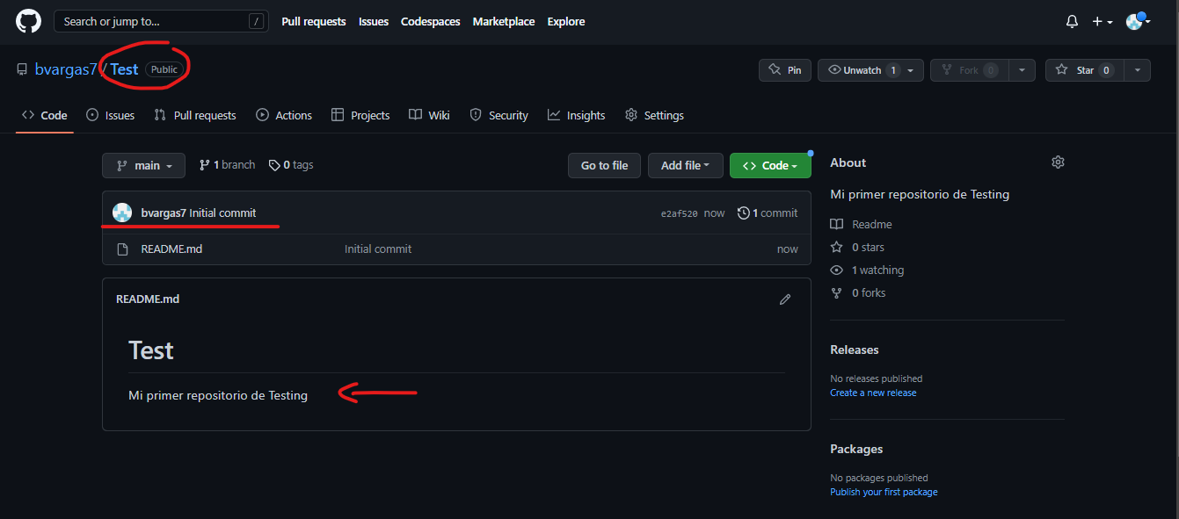

Ahora vamos a clonar nuestro repositorio remoto a nuestro local
Clonar Repo GITHUB A MI LOCAL
Clonar un repositorio desde GitHub a tu computadora (Local) es lo mismo que “descargarlo” a tu computadora.
1.- Necesitas obtener la dirección https de tu directorio
2.- Dentro de tu repositorio identifica el botón verde “CODE” y da clic
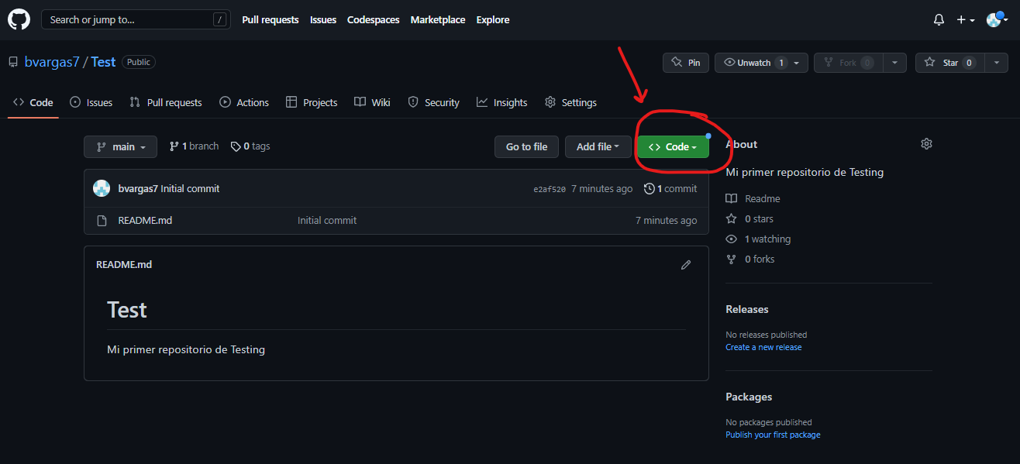
3.- Copia la dirección HTTPS del apartado LOCAL
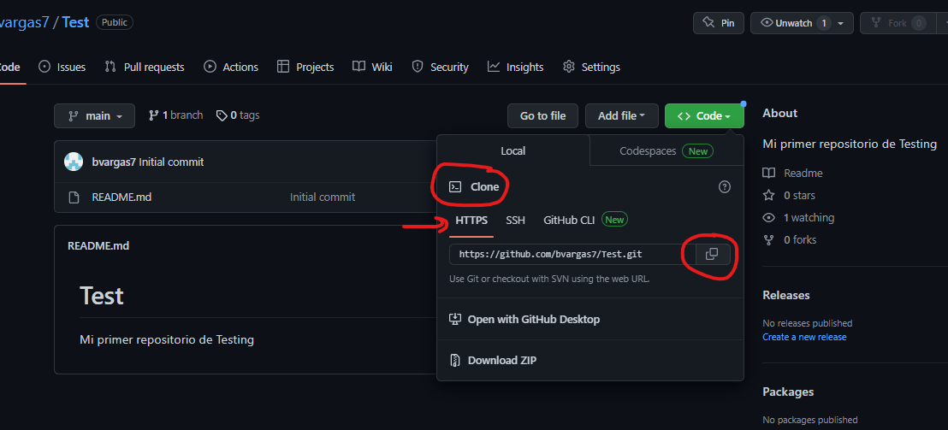

4.- Abre la terminal GIT BASH que instalaste con git
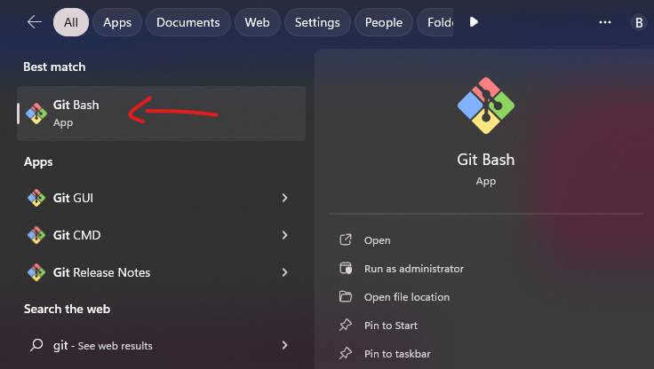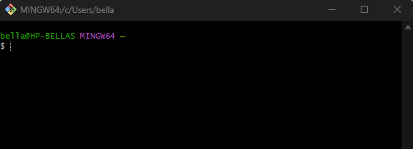
5.- Escribe dentro de la terminal: git clone ingresa tu http y presiona enter
Podrás ver los comandos de salida , el porcentaje de objetos enviados y los objetos recibidos, al final de la última línea podrás leer: done.
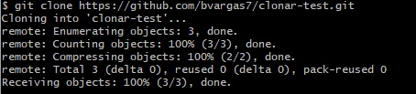
6.- Si llegaste a este paso, quiere decir que el repositorio ya está en tu Local ( computadora)
Utiliza el comando cd nombre del repositorio para navegar sobre el.
En este ejemplo el nombre de mi repositorio se llama clonar-test
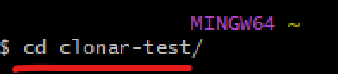
7.- Vamos a usar el comando git status
Mostrará que el repo en el que estamos es el “main” ( principal) y que no tenemos ningún commit.
